**Descripción Detallada de la Solución**

**Arquitectura de la Solución (Basada en la Nube de Azure)**

La solución propuesta se basará en una arquitectura de nube escalable para manejar la carga esperada de 500 usuarios diarios. Se utilizarán servicios de Azure para garantizar la eficiencia y la seguridad.

**Componentes Principales:**

1. Aplicación Móvil y Página Web:

- Desarrolladas como aplicaciones separadas pero con una interfaz de usuario coherente basada en el manual de marca de la compañía.

- Para la aplicación móvil, se puede considerar el desarrollo multiplataforma con tecnologías como Flutter.

2. Backend:

- Este desarrollo se realiza utilizando Azure Functions, una solución que es flexible, modular y económica. Azure Functions es ideal para situaciones donde se anticipa una variabilidad en la carga de trabajo y se requiere una arquitectura basada en eventos y microservicios. Su capacidad para escalar automáticamente de acuerdo a la demanda y su modelo de precios basado en el uso, hacen de Azure Functions una opción robusta para este caso de uso.

- API RESTful para la comunicación entre la aplicación y el backend. La elección de una API RESTful proporciona simplicidad, flexibilidad, escalabilidad y estándares abiertos, lo que la convierte en una opción sólida para facilitar la comunicación eficiente y efectiva entre la aplicación y el backend en el contexto del caso de prueba.

3. Base de Datos:

- Azure SQL Database para almacenar la información de rutas, usuarios y suscripciones. Utilizar Azure SQL Database proporciona un entorno confiable, seguro y escalable para almacenar la información crítica de rutas, usuarios y suscripciones en el contexto del caso de prueba, y se alinea con las necesidades de rendimiento y seguridad de la aplicación.

4. Autenticación:

- Azure Active Directory (Azure AD) para autenticar a los empleados de la compañía. Utilizar Azure Active Directory para autenticar a los empleados ofrece una solución integral que prioriza la seguridad, la eficiencia y la escalabilidad, lo cual es esencial para una aplicación empresarial que busca gestionar la autenticación de hasta 500 usuarios diarios.

5. Almacenamiento:

- Azure Blob Storage para almacenar posiblemente imágenes o archivos relacionados con las rutas. El uso de Azure Blob Storage proporciona una solución robusta y escalable para almacenar imágenes y archivos relacionados con las rutas, garantizando un rendimiento eficiente, seguridad avanzada y flexibilidad de costos para el crecimiento futuro de la aplicación.

6. Notificaciones:

- Azure Notification Hubs para gestionar notificaciones push a usuarios suscritos. Azure Notification Hubs es una solución integral para gestionar notificaciones push, brindando escalabilidad, flexibilidad y capacidades avanzadas de segmentación y análisis, lo que lo convierte en una elección sólida para la gestión eficiente de las notificaciones en la aplicación de publicación de rutas.

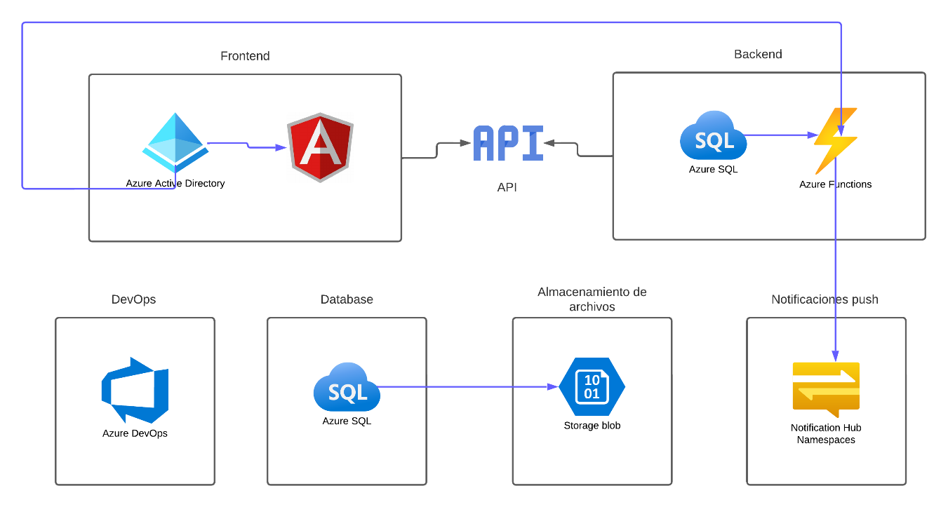

**Modelo Entidad-Relación**

- Usuarios: ID, Nombre, Correo Electrónico, Rol (Conductor o Pasajero).

- Rutas: ID, Conductor (ID de Usuario), Origen, Destino, Cupos Disponibles, Hora de Salida, Hora de llegada.

- Suscripciones: ID de Usuario, ID de Ruta, Fecha de Suscripción.

- Roles: ID del rol, tipo de rol (Conductor o Pasajero).

- Usuario-Rol: ID del usuario, ID del rol.

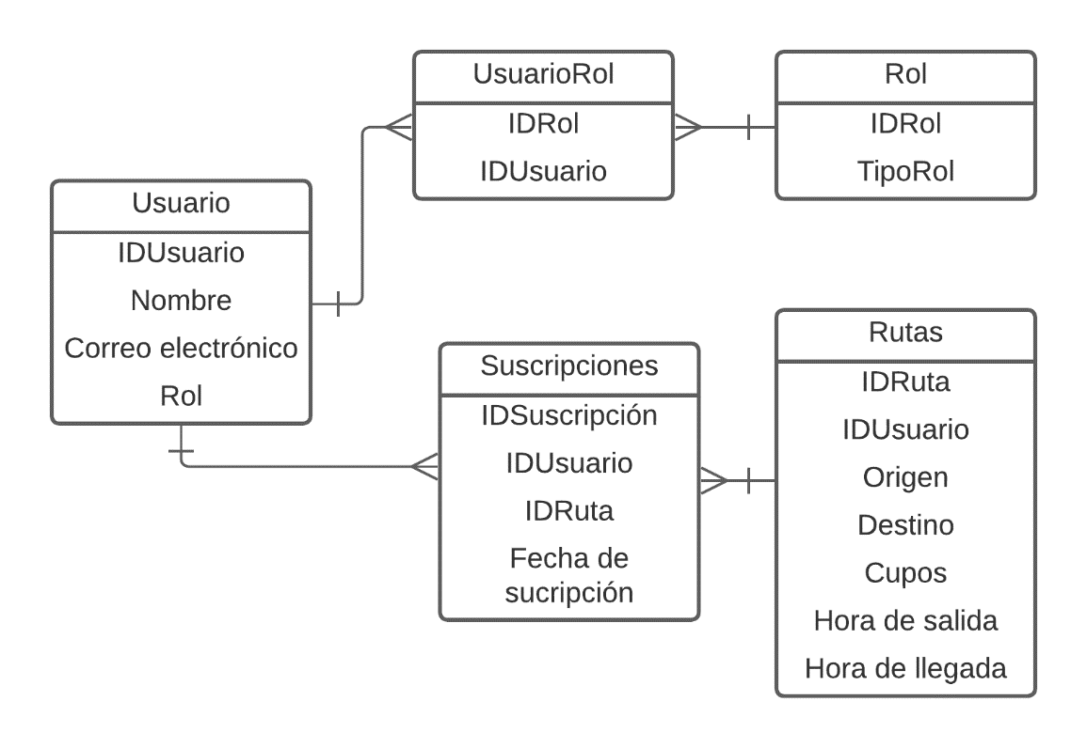

**Tecnologías, Lenguajes de Programación y Frameworks**

- Frontend: Angular para la página web, Flutter para la aplicación móvil.

- Backend: Node.js.

- Base de Datos: Azure SQL Database.

- Autenticación: Azure Active Directory.

- Notificaciones Push: Azure Notification Hubs.

**Metodología de Desarrollo**

Se recomienda el uso de metodologías ágiles, como Scrum, para facilitar la entrega iterativa de funcionalidades y la adaptación a cambios en los requisitos. Scrum se adapta bien a proyectos donde la flexibilidad, la entrega temprana y la adaptabilidad a cambios son fundamentales, como en el desarrollo de una aplicación de rutas de transporte.

**Buenas Prácticas Metodológicas**

- Integración Continua (CI) y Despliegue Continuo (CD).

- Pruebas automatizadas.

- Code reviews regulares.

- Documentación clara y actualizada.

**Infraestructura y Plataformas**

- Despliegue usando Azure Functions para la aplicación web y móvil.

- Azure SQL Database para la base de datos.

- Azure Blob Storage para almacenamiento de archivos.

- Azure Active Directory para la gestión de identidades.

**Posibles Riesgos y Mitigaciones**

1. Riesgo: Problemas de rendimiento debido a un aumento repentino de usuarios.

- Mitigación: Escalabilidad automática utilizando servicios de Azure.

2. Riesgo: Problemas de seguridad.

- Mitigación: Auditoría de seguridad regular y seguimiento de las mejores prácticas de seguridad de Azure.

3. Riesgo: Cambios en los requisitos.

- Mitigación: Uso de metodologías ágiles para adaptarse a cambios y comunicación constante con los interesados.

**Conclusión**

La solución propuesta se basa en tecnologías de Azure para garantizar la escalabilidad, la eficiencia y la seguridad. La metodología ágil permite una entrega iterativa y rápida adaptación a cambios. La infraestructura en Azure proporciona la base necesaria para el desarrollo y la implementación exitosos.